Name: Abubakar Waziri

Id: 4220056

Q1:

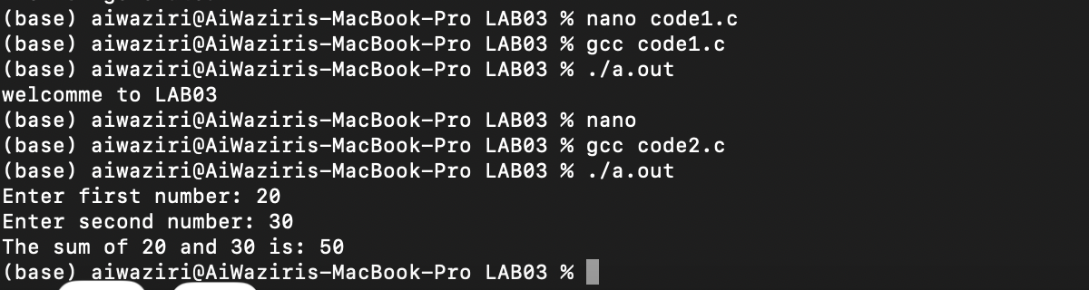

Q2:

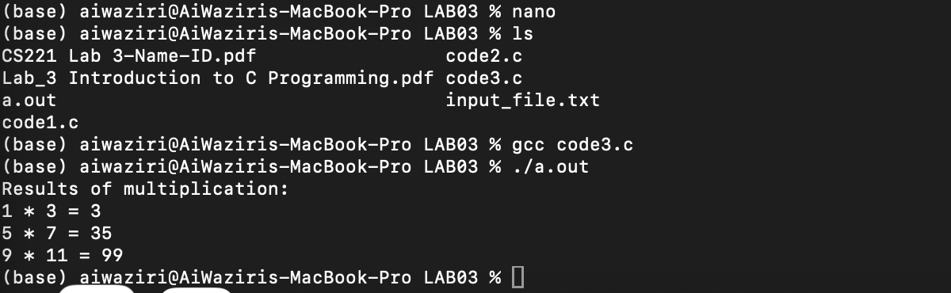

Q3:

